用水做的火山
你知道吗？一种水会漂在另一种水的上边！你可以自己动手制做一个水下的“火山”喷发，来观察这一现象。
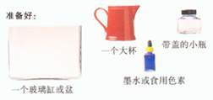
1.在玻璃缸中倒入四分之三的冷水。
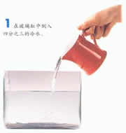
2.把小瓶装满热水，加几滴墨水或色素。
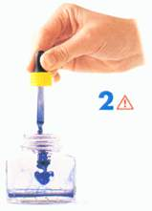
3.要保证墨水或色素在瓶中均匀混合。
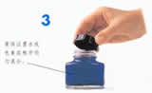
4.把小瓶放在缸底并拧开盖子。
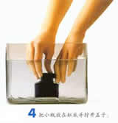
5.瓶里的热水比较轻，或者说热水的密度小于冷水。所以它喷向水面。
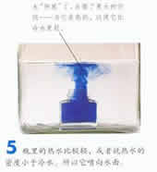
6.热的染色水在冷水的上面形成了一层。当它冷却时，染色水就会与冷水混合。
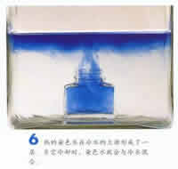
热水洞
热水柱从离水面簋深的洋底火山口或洞中喷涌而出。
